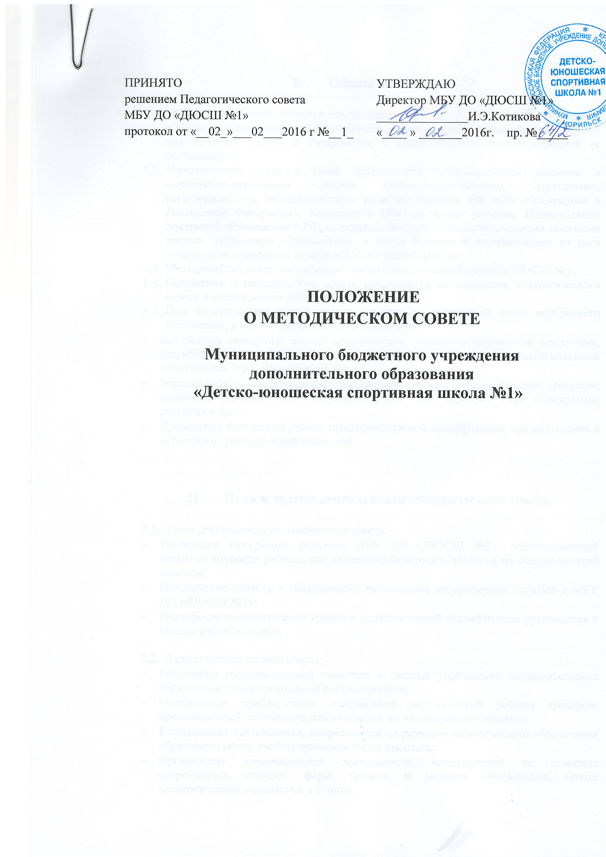

- Общие положения.

  - Методический совет является коллективным органом педагогических работников и тренеров-преподавателей Учреждения, регулирующим стратегические вопросы методической работы в Учреждении, а также вопросы непосредственной ее организации.
  - Методический совет в своей деятельности руководствуется законами и нормативно-правовыми актами общегосударственного, отраслевого, регионального и учрежденческого уровней: Законом РФ «Об образовании в Российской Федерации», Конвенцией ООН о правах ребенка, Национальной доктриной образования в РФ, приказами, инструктивно-методическими письмами органов управления образованием, а также Уставом и вытекающими из него локальными правовыми актами МБУ ДО «ДЮСШ №1».
  - Методический совет координирует работу методической службы ДЮСШ №1.
  - Положение о методическом совете принимается на заседании педагогического совета и утверждается директором Учреждения.
  - При методическом совете может создаваться экспертный совет внутреннего назначения, к компетенции которого относится:
- Внутренняя экспертиза научно-методической, учебно-тренировочной продукции, разработанной руководителями, методистами и другими педагогическими работниками МБУ ДО «ДЮСШ №1»;
- Рекомендации к согласованию на методическом совете образовательных программ, основных стратегических документов МБУ ДО «ДЮСШ №1» (Программы развития и др.);
- Проведение экспертизы уровня профессиональной квалификации при подготовке к аттестации тренеров-преподавателей.

- Цель и задачи деятельности методического совета.

  - Цели деятельности методического совета:
- Реализация Программы развития МБУ ДО «ДЮСШ №1», обеспечивающей развитие личности ребенка как высокообразованного человека на основе занятий спортом;
- Обеспечение гибкого и оперативного руководства методической службой в МБУ ДО «ДЮСШ №1»;
- Повышение теоретического уровня и педагогической квалификации руководства и педагогических кадров.

  - Задачи методического совета:
- Реализация государственной политики в системе учреждений дополнительного образования детей спортивной направленности;
- Определение приоритетных направлений методической работы тренеров-преподавателей, подготовка рекомендаций по их совершенствованию;
- Координация деятельности, направленной на развитие методического обеспечения образовательного, учебно-тренировочного процесса;
- Организация инновационной деятельности, направленной на освоение современных методик, форм, средств и методов образования, новых педагогических технологий в спорте;
- Внедрение в практику достижений педагогической науки и передового педагогического опыта инновационной деятельности;
- Создание условий для использования в работе тренера-преподавателя ДЮСШ №1 диагностических и обучающих методик;
- Стимулирование инициативы педагогического коллектива направленной на модернизацию и модификацию учебно-тренировочного процесса;
- Проведение внутренней экспертизы учебно-методических и организационно-распорядительных документов (Программы развития, образовательных программ, учебных планов и т.д.);
- Организация консультативной помощи педагогическим работникам МБУ ДО «ДЮСШ №1»;
- Подготовка тренеров-преподавателей к участию в аттестации;
- Оказание помощи в профессиональном становлении молодых специалистов;
- Повышение профессиональной квалификации педагогических кадров.

- Порядок создания и упразднения методического совета.

  - Возглавляет методический совет заместитель директора. В состав методического совета могут входить: тренеры-преподаватели, инструкторы-методисты Учреждения. При рассмотрении вопросов, затрагивающих другие направления образовательной деятельности и деятельности по спортивной подготовке, на заседания приглашаются соответствующие должностные лица.
  - Методический совет создается в количественном составе, определенном педагогическим советом. Новый состав методического совета избирается открытым голосованием абсолютным большинством голосов членов педагогического совета, участвующих в заседании, после отчета председателя методического совета (или его заместителя) прежнего состава.
  - Срок полномочий методического совета не ограничивается. В случае увольнения члена методического совета из Учреждения или перевода на иную, не относящуюся к образовательному процессу спортивной подготовки должность, он автоматически выбывает из его состава.
  - Методический совет может быть упразднен или распущен только после внесения соответствующих изменений в действующий Устав МБУ ДО «ДЮСШ №1».

- Организация и содержание деятельности методического совета.

  - На своем первом заседании члены методического совета избирают председателя, заместителя председателя и секретаря методического совета; Свои заседания и практическую работу члены методического совета строят на основании текущих и перспективных планов (на полугодие или учебный год).
  - Содержание деятельности методического совета определяется в соответствии со стратегическими целями и задачами развития методической службы МБУ ДО «ДЮСШ №1». Деятельность организуется по следующим целевым направлениям:
- Обновление учебно-тренировочного и воспитательного процесса МБУ ДО «ДЮСШ №1», перспективы его развития (разработка и обновление содержания, апробация современных педагогических технологий и т.д.);
- Стимуляция инновационной и экспериментальной работы педагогического коллектива, развитие перспективных линий методической и социально-педагогической деятельности (организация общего руководства методической деятельностью в МБУ ДО «ДЮСШ №1», экспериментов по поиску и внедрению новых педагогических технологий, выработка и согласование подходов к организации, осуществлению и оценке инновационной деятельности);
- Систематический анализ результатов деятельности по всем областям;
- Подготовка и обсуждение материалов по повышению квалификации и квалификационных разрядов педагогов ДЮСШ №1;
- Обсуждение методики проведения тренировочных занятий;
- Взаимное посещение занятий, в целях обмена опытом;
- Участие в разработке положений о проведении организационно-массовых воспитательных мероприятий;
- Осуществление контроля и оказание поддержки в апробации инновационных образовательных программ и реализации новых педагогических технологий;
- Обобщение и распространение педагогического опыта творчески работающих тренеров, планирование, анализ методических разработок, рекомендаций, образовательных программ и другой методической продукции.
  - Методический совет разрабатывает рекомендации об основных направлениях и путях реализации Программы развития.
  - Оказывает методическую помощь при проведении семинаров, конференций и т.д.

- Функции методического совета.

  - Указанные направления реализуются благодаря следующим функциям методического совета:
- Взаимодействие Методического совета с отделениями: рецензирует, анализирует и утверждает представляемые ими методические материалы (программы, разработки, рекомендации и т.д.),
- Осуществляет выбор базисных учебных программ, готовит проекты документов для Педагогического совета по содержанию учебно-тренировочной деятельности спортивных групп и т.д.;
- Рассматривает и дает заключения для администрации и Педагогического совета о планах, проектах, спортивно-массовых и других мероприятиях;
- Организует изучение интересов и склонностей детей и подростков, уровня профессионального мастерства и психолого-педагогических затруднений тренеров-преподавателей ДЮСШ №1, участвует в создании системы педагогического мониторинга с целью управления учебно-тренировочным и воспитательным процессом на диагностической основе;
- оказывает практическую помощь тренерам-преподавателям, в соответствии с характером их запросов и потребностей;
- обновляет и накапливает методический фонд;
  - Содержание и организация работы методического совета могут быть заслушаны на заседаниях педагогического совета, рекомендации которого принимаются к исполнению членами методического совета.
  - Работа методического совета утверждается и осуществляется в соответствии с годовым планом, который рассматривается на заседании.

- Планирование деятельности методического совета.

  - Периодичность заседаний методического совета определяется его членами, исходя из необходимости не реже 1 раза в квартал.
  - Методический совет рассматривает:
- учебный план, положения, программы;
- проекты итоговых документов, семинаров, педсоветов, совещаний;
- методические работы тренерско-преподавательского состава;
- отчетную документацию по проведению открытых тренировок и мастер-классов;
- планы повышения квалификации педагогов.

- Контроль за деятельностью методического совета.

  - В своей деятельности методический совет подотчетен педагогическому совету ДЮСШ №1.
  - Контроль за деятельностью методического совета осуществляет директор в соответствии с планом методической работы и внутриучрежденческим контролем.

- Документальное обеспечение.

  - Деятельность Методического совета регулируется следующей документацией:
- план и отчет работы методического совета за учебный год и полугодие;
- документы плановых мероприятий (положения, рекомендации);
- аналитические материалы текущего и итогового характера;

- Права и обязанности членов методического совета.

  - Методический совет имеет право:
- выносить свои суждения и рекомендации по методике преподавания, средствам и методам, применяемым тем или иным тренером во время учебно-тренировочного процесса
- методическим работникам гарантируется право выбора методов и средств, необходимых для более эффективного обеспечения тренировочного процесса в ДЮСШ №1;
- предоставлять обоснования для установления поощрений и наказаний;
- рекомендовать работы тренерско-преподавательского состава ДЮСШ для участия в конкурсах и т.п.
  - Методический совет несет ответственность за:
- несоблюдение сотрудниками правил по технике безопасности;
- реализацию в полном объеме программ деятельности членов методического совета, методических объединений и т.д.
- реализацию не в полном объеме программно-методического обеспечения образовательного процесса в ДЮСШ;
- иное предусмотренное законодательством РФ, Уставом ДЮСШ №1.

